Nobel Ödüllü Yazarlar
Koç Üniversitesi Yayınları’nda

Koç Üniversitesi Yayınları’ndan çıkan “Yaratılıştaki Çatlak” ve “Kralın Yeni Aklı” kitaplarının yazarları 2020 Nobel Ödüllerine layık görüldü!

Koç Üniversitesi Yayınları yazarları 2020 Nobel Ödülü’nün sahibi oldu. Yaratılıştaki Çatlak kitabının yazarı Jennifer A. Doudna 2020 Nobel Kimya Ödülü’nü, Kralın Yeni Aklı’nın yazarı Roger Penrose da Nobel Fizik Ödülü’nü aldı.

İsveç Akademisi, 7 Ekim'de düzenlediği basın toplantısıyla, 2020 Kimya Nobel Ödülü'nü, keşfettikleri CRISPR-Cas9 Gen Düzenleme yöntemiyle Jennifer A. Doudna ile Emmanuelle Charentier'nin kazandığını açıkladı. Koç Üniversitesi Yayınları arasında çıkan Yaratılıştaki Çatlak isimli kitabında Jennifer A. Doudna (Samuel H. Sternberg ile birlikte), Nobel kazandıran keşfini ele alıyor.

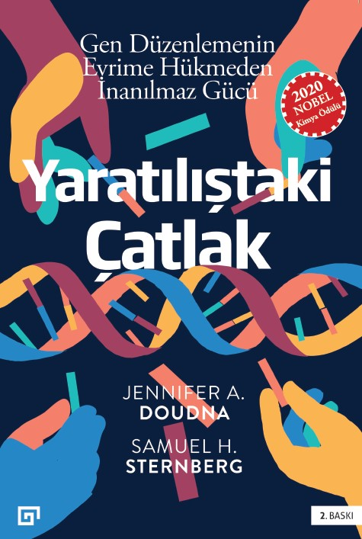
"Bir teknoloji düşünün, öncekilere hiç benzemiyor. Bu teknolojiyi kullanarak mantarlardan insanlara, her türlü canlı varlığın genetik kodunu istediğiniz biçimde değiştirebiliyorsunuz. Artık evrimsel mekanizmaların devreye girmesini beklemenize gerek yok; saatler içinde ölümcül genetik hastalıkları iyileştirebiliyor, domuzları insanların hizmetine girecek organ fabrikalarına dönüştürebiliyor, bitkilere ve hayvanlara hayal edebileceğiniz her türlü özelliği kazandırabiliyorsunuz. Tabii insanlara da… Üstelik bunu inanılmaz bir kesinlik, kolaylık ve etkinlikle yapıyorsunuz (...) Umuyoruz ki kitabımız bilimin bu heyecan verici alanının anlaşılmasını kolaylaştıracak, size dahil olma ilhamı verecektir. Dünya çapında gen düzenlemeyle ilgili fikir tartışması şimdiden başladı; bu tarihsel tartışma, dünyamızın geleceğini ilgilendiriyor.”
İsveç Akademisi 6 Ekim'de düzenlediği basın toplantısıyla da, kara deliklere yönelik keşiflerinden dolayı 2020 Fizik Nobel Ödülü'nün Roger Penrose, Reinhard Genzel ve Andrea Ghez arasında paylaştırıldığını açıkladı. Koç Üniversitesi Yayınları'ndan ilk olarak 2015'te yayımlanan Kralın Yeni Aklı isimli hacimli kitabında Roger Penrose, görelilik teorisinden kuantum mekaniğine ve kozmolojiye kadar farklı konuları irdeliyor.

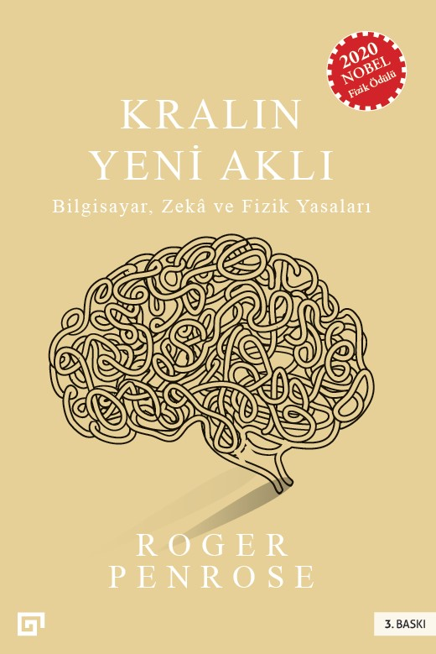
"‘Bilgisayar ekranındaki görüntüler gerçek dünyadaki olguların bire bir temsili midir, yoksa sanal bir dünyada hayal mi görmekteyiz? Sakın evren dediğimiz, muazzam bir bilgisayar ekranından ibaret olmasın?’ gibi yanıtı zor sorulara ilişkin görüşlerini de, bu kitabından önce felsefenin derin tartışmalarından uzak durmuş bir matematikçi ve temel bilimcinin pratik yaklaşımıyla savunuyor. Kara delik dediğimiz, uzayın ya da daha doğrusu uzay-zamanın bir bölgesidir. Bu bölgede çekim alanı öylesine güçlenmiştir ki ışık bile bu alandan kaçamaz. Anımsarsanız, göreliliğin ilkeleri, ışığın hızının bir limit hız olduğunu dolaylı olarak bildirir: Hiçbir maddesel nesne veya sinyal, yerel ışık hızını geçemez. Buna göre, bir kara delikten ışık kaçamazsa başka hiçbir şey kaçamaz."

KOÇ ÜNİVERSİTESİ YAYINLARI HAKKINDA

Koç Üniversitesi’nin “mükemmellik merkezi” olma hedefinin barındırdığı öncülük arzusunu benimseyen Koç Üniversitesi Yayınları (KÜY), yayımladığı kitapları, kendi alanlarının en ileri bilgisini sunacak başlıklar arasından seçiyor.

Burasının Bilgisi dizisinde, bu coğrafya hakkında ve/veya bu coğrafyadan (geniş anlamıyla Ortadoğu) araştırmacılar tarafından yazılmış kitaplar yer alıyor. Literatüre ciddi katkı sağlayan, paradigmaları sorgulayan ya da değiştiren, daha önce kullanılmamış bulguları ya da uygulanmamış analiz yönetimlerini benimseyen önemli çalışmalar bunlar. Tarih, sanat tarihi, siyaset, sosyoloji, arkeoloji, cinsiyet çalışmaları, kültürel çalışmalar alanlarında yapılmış araştırmalar öne çıkıyor.

Uçbeyleri dizisi genel okuru hedefleyen, her alt dizide o alanda bildiklerimizin sınırını ortaya koyan (“state-of-the-art”) ya da o sınırı ileri taşıyan, iyi yazılmış, ilginç ve ufuk açıcı kitaplardan oluşuyor. Pozitif bilimler, beşeri bilimler, sosyal bilimler, edebiyat kuramı, sanat, hukuk, tıp, etik gibi alanlar bu dizinin kapsamına giriyor.

Maddiyat dizisiyse Uçbeyleri’nin yaklaşımını finans, ekonomi, işletme, inovasyon, girişimcilik alanlarına uyguluyor.

KÜY kitapları; radikal demokrasi yaklaşımını, çağdaş sanat dünyasının sorunlarını, mülkiyetsiz yapıp yapamayacağımızı, hayvanlarla insanların ortaklaşa yaşadığı bir toplumun temel ilkelerini, uygarlık dediğimiz şey yıkılırsa sıfırdan nasıl başlayabileceğimizi, küresel ısınmanın arz dengesini, toplumsal adaletin nasıl kurulması gerektiğini, genç olma takıntımızın sonuçlarını, acının tarihini, insanlığı nasıl bir genetik geleceğin beklediğini sorguluyor. Her yıl artan başlık sayısıyla KÜY, hem akademik yayıncılığın, hem de entelektüel dünyamızın boşluklarını en etkili şekilde doldurmaya çalışıyor.

KÜY kitaplarının satışlarından elde edilen gelir, Koç Üniversitesi öğrencilerine burs vermekte kullanılıyor.

